ما يكتبه المتعلم |  | 

العلوم الفيزيائية والتكنولوجيا |  | الثالثة متوسط

الأستاذ: سماحي حسين |  | متوسطة:  أحمد بن دحمان - زناتة |  | الميدان الأول:  المادة وتحولاتها |  | الوضعية الانطلاقية (الأم)

نص الوضعية:
لوالد محمد سيارة قديمة تنفث دخانا أسود خلال سيرها، ما يلوث البيئة ويزعج المارة والسائقين معا، فقرر بيعها وشراء سيارة جديدة مركبة ذات خصائص تستجيب للمعايير الدولية في مجال السلامة المرورية وحماية البيئة.
رافق محمد والده الى مركز عرض وبيع السيارات، وبينما انشغل الأب بالأمور المالية مع مدير المركز، تكفل عامل تقني بمحمد واخده في جولة إلى قسم خدمات ما بعد البيع، شارحا له كيفية عمل محرك السيارة حتى لا ينفث الدخان الأسود، وكذا طريقة تشغيل الوسادة الهوائية الواقية للسائق في حال حدوث حادث سير.
على طريق العودة، طلب الوالد من محمد ان يشرح له كل ما سمعه من العامل التقني.
ساعد محمد في هذه المهمة بالإجابة عما يلي، مستغلا الصور المرافقة:

مبدأ عمل الوسادة الهوائية:
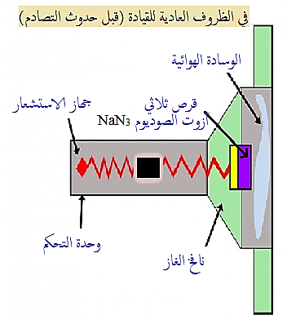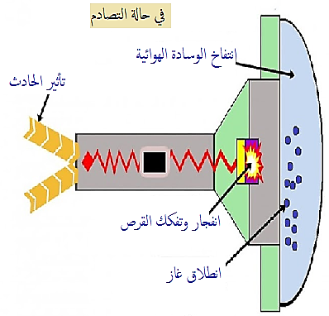

مبدأ عمل محرك السيارة:

1. شوط السحب |  | 2. شوط الضغط |  | 3. شوط الاحتراق |  | 4. شوط العادم
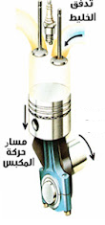 |  | 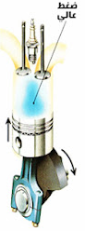 |  | 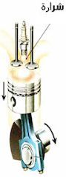 |  | 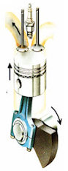
دخول خليط الوقود والهواء بحيث تكون نسبة الهواء فيه أكبر من نسبة الوقود. |  | يغلق فيه صمام الأخذ ويضغط فيه خليط الوقود والهواء. |  | يحترق خليط الوقود والهواء بفعل شرارة شمعة الاشتعال دافعا المكبس بقوة نحو الأسفل. |  | يصعد المكبس مجددا طاردا نواتج الاحتراق خارج السيارة عبر صمام العادم.

1. اشرح في فقرة صغيرة طريقة عمل كل من محرك السيارة أثناء تشغيله والوسادة الهوائية في حال حدوث حادث سير.
2. حدد نوع التحول الحادث لكل من قرص ثلاثي آزوت الصوديوم والوقود. مبررا اجابتك.
3. أذكر العامل المؤثر ليحترق الوقود احتراقا تاما.
4. أكتب التفاعل الكيميائي المنمذج لاحتراق الوقود المستعمل (البنزين C₆H₆)، ثم استنتج المعادلة الكيميائية مع موازنتها.

